**Estudiante:**

**Paulo Cesar Bustos Quinto**

**Jesús Ernesto Landa Mata**

**Grupo: A**

**Materia: Programación Web**

**Docente: Arturo Carlos Rodríguez Román**

**Actividad: Practica**

**Lugar y fecha: Iguala de la independencia, Guerreo, 01 de marzo de 2022**

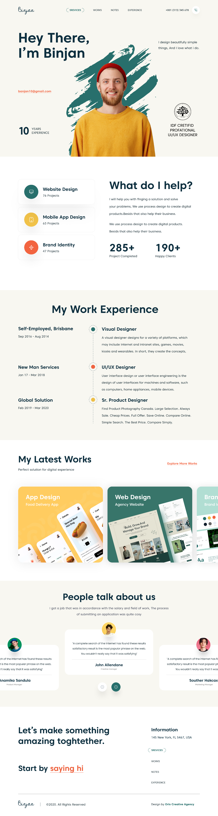

0-. Header

1. Logo(img)
2. Menu (nav)
3. Telefono (h1)
4. Icon (img)
5. Enlace (a)
6. Hero (img)
7. Logo (img)
8. Body ()
9. Texto (h1,p)
10. Article
11. Lista (list, h2, p, img)
12. Section
13. Texto (h3, p)
14. Texto (h4, h5)